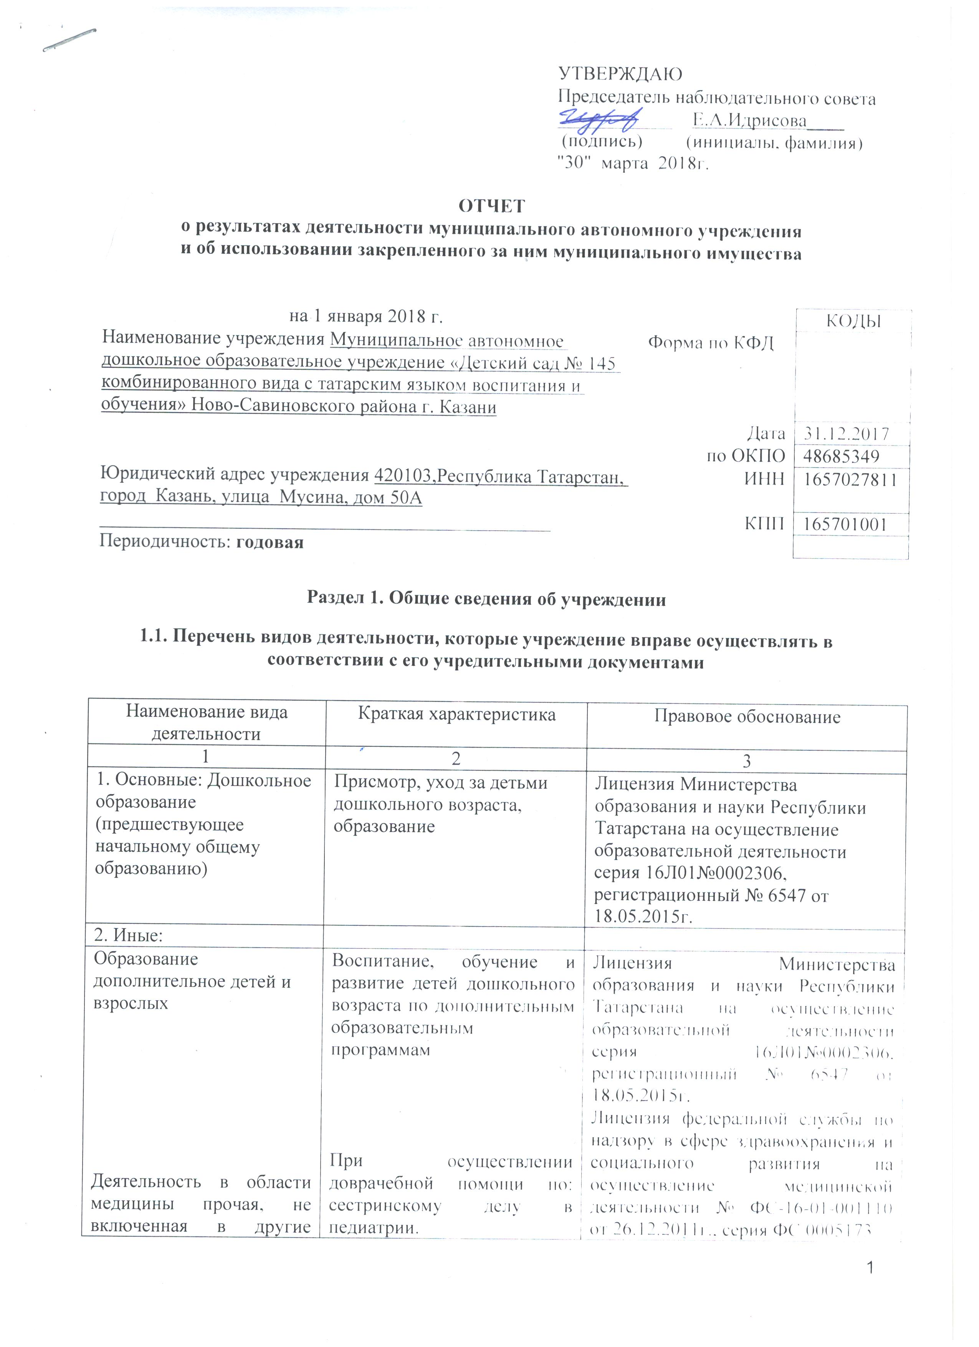

1.2. Перечень услуг (работ), оказываемых потребителям за плату в случаях, предусмотренных нормативными правовыми (правовыми) актами

Наименование услуги (работы) | Потребитель (физическое или юридическое лицо) | Нормативный правовой (правовой) акт
1 | 2 | 3
ИЗО-студия | физическое лицо | 1.Лицензия Министерства образования и науки Республики Татарстана на осуществление образовательной деятельности, серия 16 Л01 № 0002306, рег. № 6547 от 18.05.2015 г.  2.Прейскурант цен на оказание платных услуг МАДОУ «Детский сад № 145», утвержден Начальником УО ИКМО г. Казани  И.Г.Хадиуллиным, согласован Председателем Комитета Экономического развития ИКМО г. Казани И.С.Шакировым 11.01.2015  3.Прейскурант цен на оказание платных услуг МАДОУ «Детский сад № 145», утвержден Начальником УО ИКМО г. Казани  И.Г.Хадиуллиным, согласован Председателем Комитета Экономического развития ИКМО г. Казани А.Д. Валиахметовым 23.12.2016  4.Прейскурант цен на оказание платных услуг МАДОУ «Детский сад № 145», утвержден Начальником УО ИКМО г. Казани  И.Г.Хадиуллиным, согласован Председателем Комитета Экономического развития ИКМО г. Казани А.Д. Валиахметовым 20.10.2017
Хореография | физическое лицо
Развивающие занятия с психологом «Маленькие волшебники» | физическое лицо
Развивающие игры | физическое лицо
Дежурная группа по присмотру и уходу | физическое лицо
Веселый язычок | физическое лицо
Занимательный английский | физическое лицо
Каратэ | физическое лицо
Шахматы | физическое лицо
Мастерилки | физическое лицо
Детский фитнес | физическое лицо

1.3. Перечень разрешительных документов, на основании которых учреждение осуществляет деятельность

Наименование документа | Номер и дата выдачи | Срок действия
1 | 2 | 3
Постановление Руководителя Исполнительного комитета муниципального образования города Казани «О создании муниципальных автономных дошкольных учреждений г. Казани в 2009 году» | № 6659, 10.08.2009г.
Постановление Руководителя Исполнительного комитета муниципального образования города Казани «Об изменении сети учреждений образования г. Казани на 2017/2018 учебный год» | № 2323, 26.06.2017г.
Устав МАДОУ «Детский сад № 145 комбинированного вида с татарским языком воспитания и обучения» Ново-Савиновского района г. Казани | Утвержден в новой редакции приказом Комитета земельных и имущественных отношений Исполнительного комитета муниципального образования г. Казани от 14.08.2017 № 1619/кзио-пк, Заместитель председателя Комитета  А.Ф.Идиятуллин
Свидетельство о внесении записи в ЕГРЮЛ за основным государственным номером | Регистрационный номер  1021603143627 от 28.03.2012г.  Серия 16 № 006442590
Договор между УО ИК МО г.Казани МАДОУ «Детский сад № 145 комбинированного вида» Ново-Савиновского р-на г.Казани | ДОУ-145/02 от 01.02.2012г. | Неопределенный срок
Лицензия Министерства образования и науки Республики Татарстан на осуществление образовательной деятельности (дошкольное образование, дополнительное образование детей и взрослых) | Рег.№ 6547 от 18.05.2015г.  Серия 16 Л 01 № 0002306 | бессрочно
Договор оперативного управления | №1/168 от 29.10.2009г. | 5 лет, пролонгирован на тот же срок
Свидетельство о государственной регистрации права на земельный участок | Серия 16-АЕ № 068266 от 07 мая 2010г.  ЕГРП № 16-16-01/149/2010-380
Свидетельство о государственной регистрации права на здание детского сада | Серия 16-АЕ № 338440 от 08 февраля 2010г.  ЕГРП № 16-16-01/062/2010-293
Медицинская деятельность | Лицензия серия ФС0005173 № ФС-16-01-001110 от 26.12.2011г.,  Приложение к лицензии серия ФС0003766 от 26.12.2011г. | бессрочно

1.4. Сведения о сотрудниках учреждения

N п/п | Наименование показателя | Численность сотрудников |  | Уровень профессионального образования (квалификации) сотрудников* |  | Причины изменения количества штатных единиц
N п/п | Наименование показателя | на начало отчетного периода | на конец отчетного периода | на начало отчетного периода | на конец отчетного периода | Причины изменения количества штатных единиц
1 | 2 | 3 | 4 | 5 | 6 | 7
1. | Штатная численность | 73.75 | 72.37 | X | X | Постановление Руководителя Исполнительного комитета г. Казани от 30.11.2016 № 4889 «О проведении оптимизационных мероприятий по учреждениям образования г. Казани в 2016-2017 годах», приказ Управления образования Исполнительного комитета г. Казани от 30.11.2016 №947 «О проведении оптимизационных мероприятий по учреждениям образования в г. Казани в 2016-2017 годах»
2. | Фактическая численность | 61 | 62 | 1-27  3-18  4-12  5-4 | 1-27  3-19  4-12  5-4

______________________________
* Уровень профессионального образования (квалификации) сотрудников: высшее - 1, неполное высшее - 2, среднее профессиональное - 3, начальное профессиональное - 4, среднее (полное) общее - 5, основное общее - 6, не имеют основного общего - 7, ученая степень (кандидат наук - 8, доктор наук - 9).

1.5. Средняя заработная плата сотрудников учреждения

Наименование показателя | Размер средней заработной платы, руб
1 | 2
За 2015 год | 19 086,20
За 2016 год | 19 221,54
За отчетный 2017 год | 20 437,36

1.6. Состав наблюдательного совета

Должность фамилия, имя отчество | Решение о назначении | Срок полномочий
1 | 2 | 3
Начальник Управления образования Исполнительного комитета муниципального образования города Казани - Хадиуллин Ильсур Гараевич | Приказ УО ИКМО  г. Казани № 740  от 02.10.2014 | 3 года
Ведущий специалист отдела бюджетной политики финансового обеспечения предоставляемых муниципальных услуг автономными учреждениями и частными компаниями в социальной сфере Финансового управления г.Казани - Валеева Лилия Наилевна | Приказ УО ИКМО  г. Казани № 740  от 02.10.2014 | 3 года
Заместитель начальника отдела образования Управления образования Исполнительного комитета муниципального образования г. Казани по Авиастроительному и Ново-Савиновскому районам - Романова Ирина Евгеньевна | Приказ УО ИКМО  г. Казани № 740  от 02.10.2014 | 3 года
Воспитатель детского сада № 145 - Александрова Ирина Васильевна | Приказ УО ИКМО  г. Казани № 740  от 02.10.2014 | 3 года
Индивидуальный предприниматель-Хасанов Роман Равилевич | Приказ УО ИКМО  г. Казани № 740  от 02.10.2014 | 3 года
Начальник отдела продаж риэлтерского агентства - Чабанова Маргарита Викторовна | Приказ УО ИКМО  г. Казани № 740  от 02.10.2014 | 3 года
Индивидуальный предприниматель - Идрисова Елена Алексеевна | Приказ УО ИКМО  г. Казани № 740  от 02.10.2014 | 3 года

Раздел 2. Результат деятельности учреждения

2.1. Сведения об исполнении муниципального задания на оказание муниципальных услуг (выполнение работ) – выполнено в полном объеме (100%)

2.2. Сведения об осуществлении деятельности, связанной с выполнением работ или оказанием услуг, в соответствии с обязательствами перед страховщиком по обязательному социальному страхованию – деятельность не осуществлялась

2.3. Сведения о балансовой (остаточной) стоимости нефинансовых активов, дебиторской и кредиторской задолженности

Наименование показателя | Значение показателя |  |  |  | Примечание
Наименование показателя | на начало отчетного периода | на конец отчетного периода | динамика изменения  (гр. 3 - гр. 2) | % изменения | Примечание
1 | 2 | 3 | 4 | 5 | 6
Балансовая (остаточная) стоимость нефинансовых активов учреждения, руб | 34 355 184,44 | 34 364 461, 21 | 9 276, 77 | 0,03% | Увеличение балансовой стоимости ОС произо-шло за счет безвозмезд-ного посту-пления и поступления от поставщи-ков
Общая сумма выставленных требований в возмещение ущерба по недостачам и хищениям материальных ценностей, денежных средств, а также от порчи материальных ценностей, руб
Справочно:
Суммы недостач, взысканные с виновных лиц, руб
Суммы недостач, списанные за счет учреждения, руб
Сумма дебиторской задолженности, руб | 139 851,82 | 139 408, 96 | - 442, 86 | - 0,31% | Род. плата, питание,ком.усл.
в том числе: нереальная к взысканию дебиторская задолженность, руб
Сумма кредиторской задолженности, руб | 200 827,50 | 507 425, 01 | 306 597, 51 | 152,66% | Ком.усл., род. плата
в том числе:
просроченная кредиторская задолженность, руб
Итоговая сумма актива баланса, руб | 1 595 739, 38 | 1 398 212, 72 | - 197 526,66 | -12,37%

2.4. Изменение цен (тарифов) на платные услуги (работы), оказываемые потребителям в течение отчетного периода

Наименование услуги  (работы) | Квартал
Наименование услуги  (работы) | I | II |  | III |  | IV
Наименование услуги  (работы) | цена (тариф) | цена (тариф) | % изменения  (гр. 3:гр. 2 х 100) | цена (тариф) | % изменения  (гр. 5:гр. 3 х 100) | цена (тариф) | % изменения  (гр. 7:гр. 5 х 100)
1 | 2 | 3 | 4 | 5 | 6 | 7 | 8
ИЗО-студия | 500 | 500 | 100% | 500 | 100% | 800 | 160%
Хореография | 500 | 500 | 100% | 500 | 100% | 500 | 100%
Развивающие занятия с психологом «Маленькие волшебники» | 500 | 500 | 100% | 500 | 100% | 500 | 100%
Развивающие игры | 500 | 500 | 100% | 500 | 100% | 500 | 100%
Дежурная группа по присмотру и уходу | 300 | 300 | 100% | 300 | 100% | 300 | 100%
Веселый язычок | 800 | 800 | 100% | 800 | 100% | 800 | 100%
Занимательный английский | 550 | 550 | 100% | 550 | 100% | 550 | 100%
Каратэ | 750 | 750 | 100% | 750 | 100% | 750 | 100%
Шахматы |  |  |  |  |  | 600
Мастерилки |  |  |  |  |  | 600
Детский фитнес |  |  |  |  |  | 800

2.5. Сведения о потребителях и доходах, полученных от оказания платных услуг (выполнения работ)

Вид услуги (работы) | Общее количество потребителей, воспользовавшихся услугами (работами) учреждения (в том числе платными для потребителей) |  |  |  |  |  | Средняя стоимость услуг (работ) для потребителей, руб |  |  |  | Суммы доходов, полученных от оказания платных и частично платных услуг  (выполнения работ), руб
Вид услуги (работы) | бесплатно |  | частично платно |  | полностью платно |  | частично платных |  | полностью платных
Вид услуги (работы) | 2016г. | 2017г. | 2016г. | 2017г. | 2016г. | 2017г. | 2016г. | 2017г. | 2016г. | 2017г. | 2016г. | 2017г.
1 | 2 | 3 | 4 | 5 | 6 | 7 | 8 | 9 | 10 | 11 | 12 | 13
Родительская плата за присмотр и уход за детьми в ДОУ | 3 | 3 | 300 | 290 | 0 | 0 | 2 547, 71 | 2 779,48 | 0 | 0 | 9 171 743,36 | 9 672 585, 30
Дополнительные платные услуги | 0 | 0 | 23 | 0 | 109 | 191 | 386 | 0 | 550 | 609 | 559 919,90 | 693 638, 71

2.6. Сведения о жалобах потребителей

Наименование потребителя | Суть жалобы | Принятые меры
1 | 2 | 3
 | нет

2.7. Сведения о показателях плана финансово-хозяйственной деятельности

Единица измерения: руб

Наименование показателя | По плану | Фактически  (кассовое исполнение) | Процент исполнения,  % | Примечание
1 | 2 | 3 | 4 | 5
Остаток средств на начало года | X | 742909,25 | X
Поступления, всего | 29559052,95 | 27551337,48 | 93%
в том числе:  субсидии гос задания  из них род плата  иные цели  доп.обр.услуги | 27834724,37  10910210,29  327825,54  1396503,04 | 26529873,23  9672585,30  327825,54  693638,71
Выплаты, всего | 29559052,95 | 27858395,01 | 94,3%
в том числе:  субсидии гос задания  из них род плата  иные цели  доп.обр.услуги | 27834724,37  10910210,29  327825,54  1396503,04 | 26817163,37  9960683,87  327825,54  713406,10
Остаток средств на конец года | X | 435851,72 | X
Справочно:
Объем публичных обязательств, всего
в том числе:

2.8. Объем финансового обеспечения

Объем финансового обеспечения, задания учредителя |  |  | Объем финансового обеспечения в рамках программ, утвержденных в установленном порядке |  |  | Объем финансирования обеспечения деятельности, связанной с выполнением работ и оказанием услуг в соответствии с обязательствами перед страховщиком по обязательному социальному страхованию
2015 г. | 2016 г. | 2017 г. | 2015 г. | 2016 г. | 2017 г. | 2015 г. | 2016 г. | 2017 г.
1 | 2 | 3 | 4 | 5 | 6 | 7 | 8 | 9
23 782 304,24 | 26 245 718,08 | 27 187 544, 31 | 20 956,94 | 31 308,05 | 327 825, 54 | --- | --- | ---

2.9. Сведения о прибыли учреждения

Сумма прибыли до налогообложения |  |  | Сумма налога на прибыль |  |  | Сумма прибыли после налогообложения
2015 г. | 2016 г. | 2017 г. | 2015 г. | 2016 г. | 2017 г. | 2015 г. | 2016 г. | 2017 г.
1 | 2 | 3 | 4 | 5 | 6 | 7 | 8 | 9
--- | --- | --- | --- | --- | --- | --- | --- | ---

Раздел 3. Сведения об использовании имущества, закрепленного за учреждением

Наименование показателя | На начало отчетного периода | На конец отчетного периода
1 | 2 | 3
Общая балансовая (остаточная) стоимость недвижимого имущества, находящегося у учреждения на праве оперативного управления, руб | 32 130 155, 56 | 32 130 155, 56
Общая балансовая (остаточная) стоимость недвижимого имущества, находящегося у учреждения на праве оперативного управления, и переданного в аренду, руб
Общая балансовая (остаточная) стоимость недвижимого имущества, находящегося у учреждения на праве оперативного управления, и переданного в безвозмездное пользование, руб
